5. třída – Distanční výuka 18. 3. 2021

Český jazyk
PS 6-7/1, 2, 3, 4 – Zopakuj si přídavná jména tvrdá, měkká, přivlastňovací. Vypracuj cvičení. Potom si zkontroluj podle klíče. Barevně si vyznač chyby. V pondělí si jednotlivá cvičení projdeme.

Matematika
Školní sešit – Přepiš si schéma převodu jednotek času do sešitu.
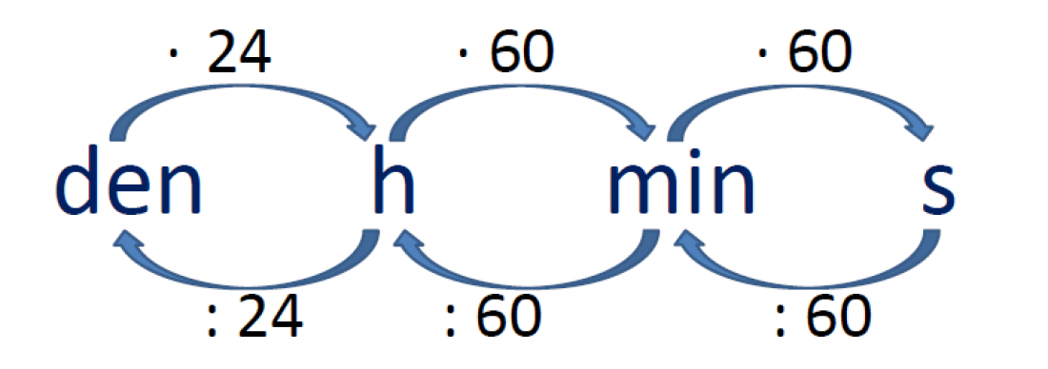
PS 10/1, 2, 3 – Pošli ke kontrole.

Dělení dvojciferným dělitelem – Vypočítej příklady a proveď zkoušku do cvičného sešitu. Pošli ke kontrole.
8 121 483 : 49 =
7 285 041 : 25 =
6 798 247 : 28 =

Sloh
Obrázková osnova – Prohlédni si obrázkový příběh (chlapec jede na tábor). Podle těchto obrázků vytvoř osnovu. Vymysli krátký název ke každému obrázku. Vymysli také název tohoto příběhu, chlapce pojmenuj. Napiš do slohového sešitu. Pošli ke kontrole.
Název: …………………..

- …………….

a) …………….
b) ……………
c) …………….
d) ……………..
e) ……………..
f) ………………
g) ……………….
3. ………………….
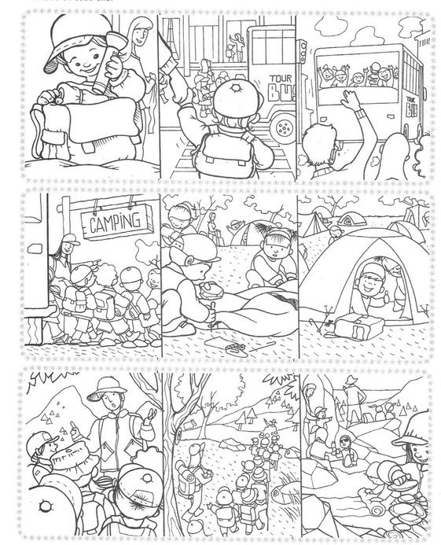

Anglický jazyk
- skupina (paní učitelka Stehlíková)

Neurčitý člen a x an – Prohlédni si videa, která ti vysvětlí používání neurčitých členů.
https://www.youtube.com/watch?v=B8MbH5Wwf5I
https://www.youtube.com/watch?v=mSRpXo7hNY8

SB 7/5 – Pokyny ve třídě. Online hodina.
WB 4/1 Online hodina.

- skupina (paní učitelka Morkesová)

- HW: WB str. 5, cv. 2+4+5 - kontrola
- procvič a/an - materiál, poslech z you tube
- opakování pokynů
- HW: opakovat a/ an, pokyny
numbers - opakovat
Others – people
1 man muž, člověk
2 woman žena
3 boy chlapec
4 girl děvče
Others
1 house dům
2 dog pes
3 cat kočka
4 orange pomeranč
5 watch hodinky
6 umbrella deštník
7 apple jablko
New vocabulary

Kdybyste cokoli potřebovali, pište.

Mgr. Jarmila Morkesová morkesovaj@zshlubocky.cz

Přírodověda
V pátek 19. 3. bude „testík“ na lidskou kostru a svalovou soustavu. Zopakuj si učivo.

